Кафедра: ІТТС

Лабораторна робота №1

**«**ВСТАНОВЛЕННЯ ТА ОЗНАЙОМЛЕННЯ З СЕРЕДОВИЩЕМ ПРОГРАМУВАННЯ НА R**»**

Виконав: ст. гр. АКСм 18-1

Сеньків В. М.

Перевірила: Штаєр Л. О.

**Мета роботи:** одержання практичних навичок у встановленні середовища програмування R та його оболонки RStudio; ознайомлення з базовими об’єктами середовища.

**Хід роботи**

1. Скачати і встановити R для Вашої операційної системи. Відповідно до теоретичних відомостей виведіть версію R.

Завантажуюємо останню версію R на сайті <https://www.r-project.org/>

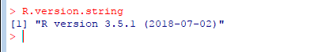

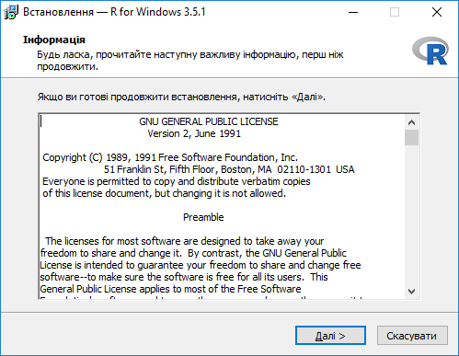

1. Встановіть оболонку для роботи з R – Rstudio. Завантажуємо останню версію R-Studio на сайті <https://www.rstudio.com/products/rstudio/>.

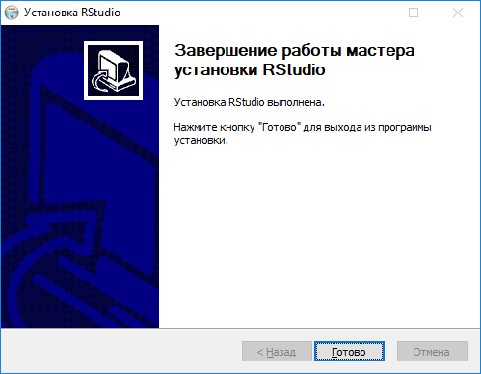

1. Встановіть пакет для навчання в середовищі R – swirl відповідно до інструкцій, наведених в теоретичних відомостях.

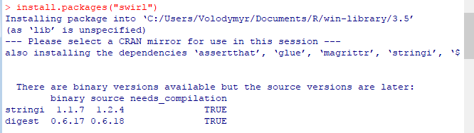

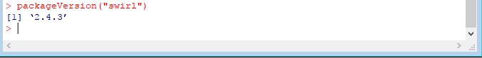

1. Завантажте swirl, виберіть для встановлення ― «R Programming: The basics of programming in R», а потім для вивчення ― «R Programming».

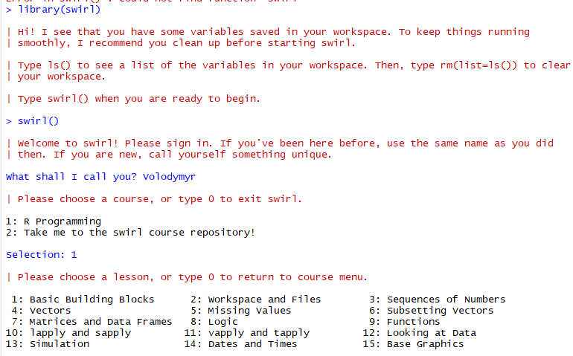

1. Виконайте завдання з уроків 1-7.

Урок 1 – «Basic Building Blocks»

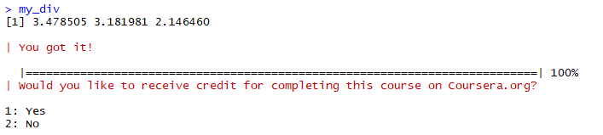

Урок 2 – «Workspace and Files»

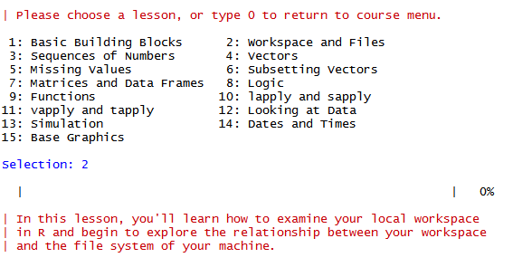

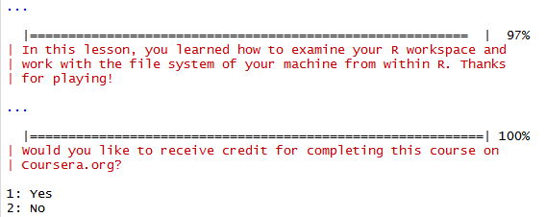

Урок 3 – «Sequences of Numbers»

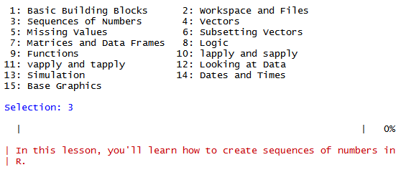

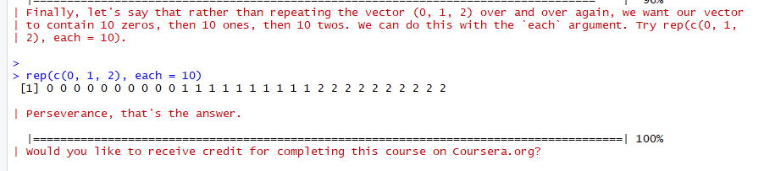

Урок 4 – «Vectors»

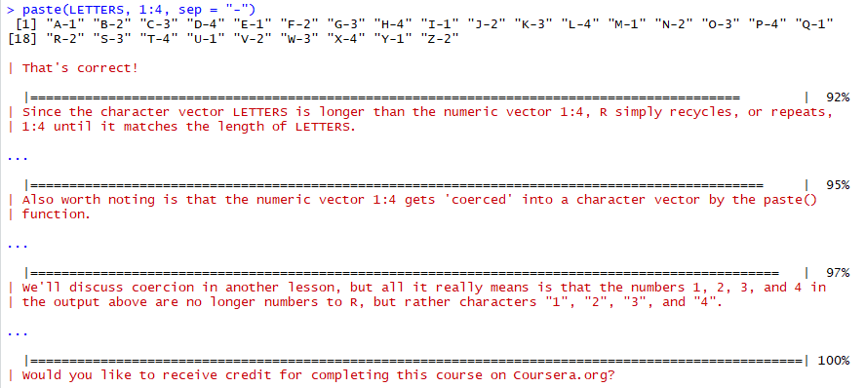

Урок 5 – «Missing Values»

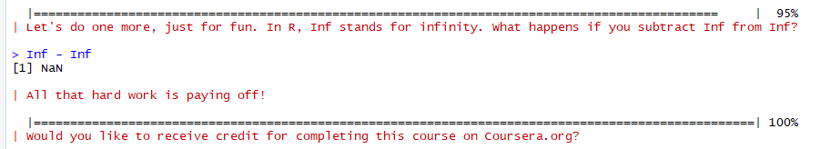

Урок 6 – «Subsetting Vectors»

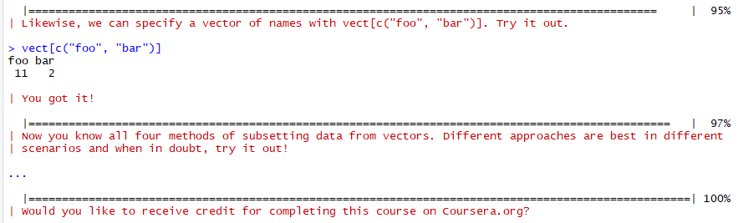

Урок 7 – «Matrices and Data Frames»

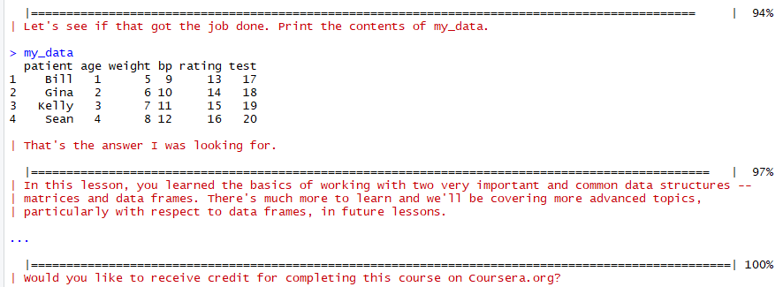

**Висновки:** на лабораторній роботі я одержав практичні навички у встановленні середовища програмування R та його оболонки RStudio; ознайомлення з базовими об’єктами середовища.